**De:** Ariele Santos <[ariele.santos@doosan.com](mailto:ariele.santos@doosan.com)>   
**Enviada em:** terça-feira, 12 de maio de 2020 17:31  
**Para:** Tabata Galante <[tabata.galante@doosan.com](mailto:tabata.galante@doosan.com)>; Leticia Inoue <[leticia.inoue@doosan.com](mailto:leticia.inoue@doosan.com)>; Marcelo Bruno <[marcelo.bruno@doosan.com](mailto:marcelo.bruno@doosan.com)>; Mauro Costenaro <[mauro.costenaro@doosan.com](mailto:mauro.costenaro@doosan.com)>  
**Cc:** Rogerio Naitzke <[rogerio.naitzke@doosan.com](mailto:rogerio.naitzke@doosan.com)>; 윤경노(Kyoungno Yoon) 차장 두산인프라코어 <[kyoungno.yoon@doosan.com](mailto:kyoungno.yoon@doosan.com)>; Mirian Jordão <[mirian.jordao@doosan.com](mailto:mirian.jordao@doosan.com)>; Victor Silva <[victorsilva@doosan.com](mailto:victorsilva@doosan.com)>; Cesar Trebilcock Moreira <[cesar.moreira@doosan.com](mailto:cesar.moreira@doosan.com)>; Leonidas Teixeira <[leonidas.teixeira@doosan.com](mailto:leonidas.teixeira@doosan.com)>; Afonso Oliveira Filho <[afonso.leonel@doosan.com](mailto:afonso.leonel@doosan.com)>; Janaine Santos <[janaine.santos@doosan.com](mailto:janaine.santos@doosan.com)>; Diana Kim <[diana.kim@doosan.com](mailto:diana.kim@doosan.com)>  
**Assunto:** RES: Projeto S/4 HANA - Script de Cenário de Teste

Boa Tarde.

Os doc’s não estão puxando PIS e Cofins.

Acredito também que será necessário incluir a EBS nessa parte, para verificar o fato de alguns estados não terem ICMS-St e puxarem o CFOP e o CST incorreto, e da nota fiscal de exportação também para poder vir o CST padronizado.

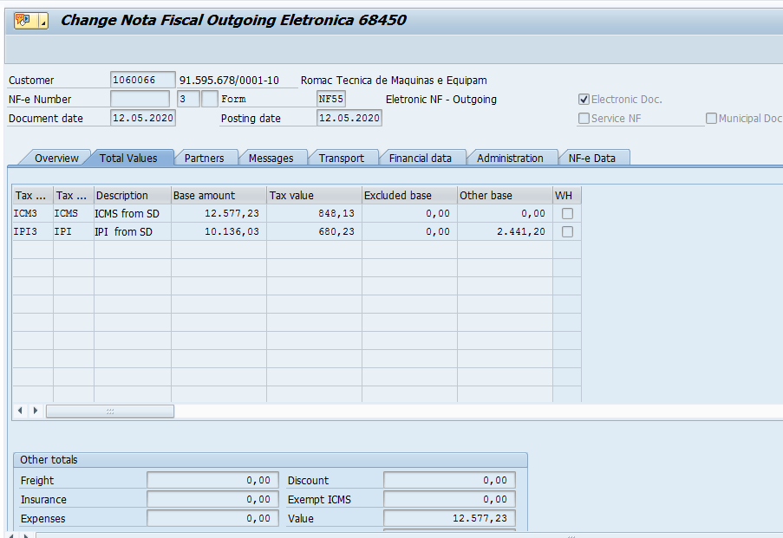

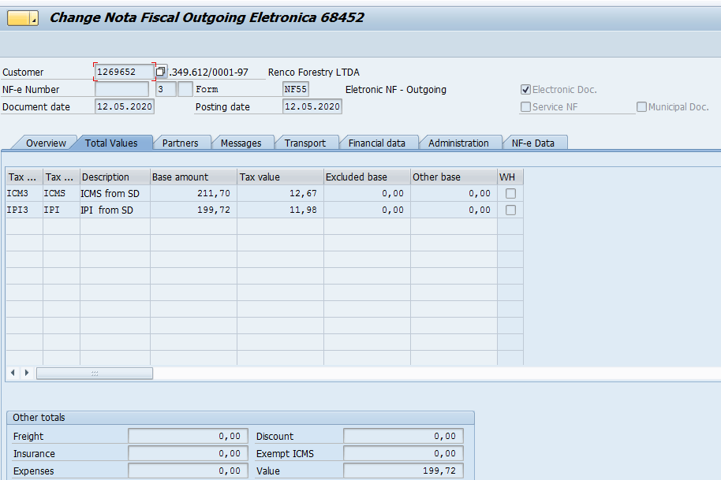

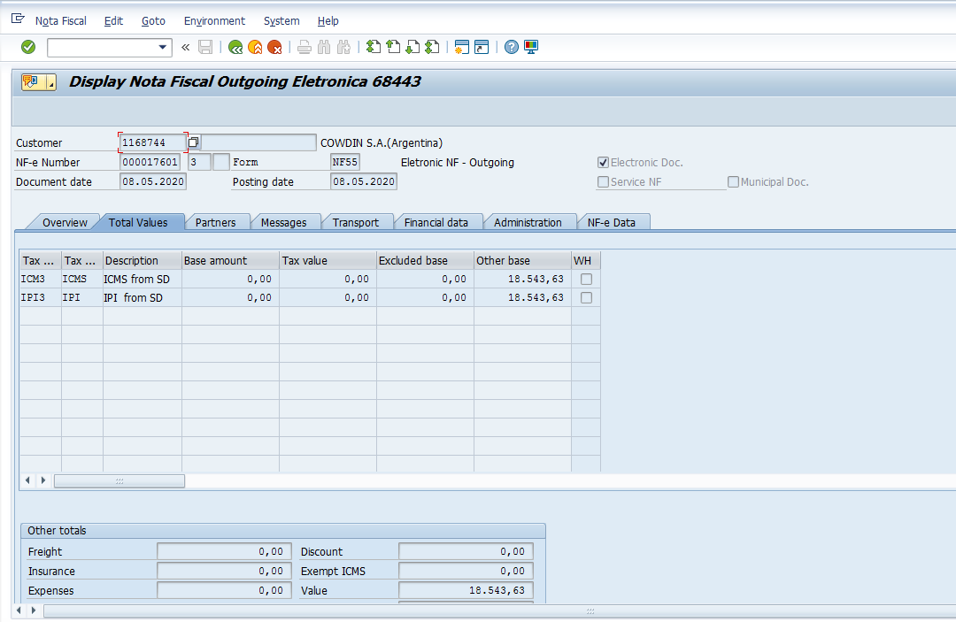

**Atenciosamente,**

**Ariele Neves dos Santos                                      download**

**Junior Tax Analyst | Doosan Infracore South America**

Avenida Doosan, 777, Parque São Jerônimo

CEP 13469-765, Americana, SP, Brasil

Office:  +55 19 3471 9332

[www.doosaninfracore.com/](http://www.doosaninfracore.com/)

[Curta a nossa página no Facebook!](https://www.facebook.com/doosandisa)